OA Y CONTENIDOS CONCEPTUALES

CURSO | Sexto básico
SEMANA | 15 (Del 13 hasta el 17 de Julio)
ASIGNATURA | Matemática
UNIDAD | Nivel 1 (Priorización Curricular)
PROFESOR | Cynthia Arros seguel

OBJETIVO (S) DE APRENDIZAJE | OBJETIVO (S) DE LA CLASE
OA. 3  Demostrar que comprenden el concepto de razón de manera concreta, pictórica y simbólica, en forma manual y/o usando software educativo. | Comparar razones por cociente/división, con y sin contexto, a través de la representación y modelamiento.
CONTENIDO | HABILIDADES
- Razón  - Diferencia  - Resolución de problemas. | - Comparar  - Representar  - Modelar

Indicaciones
- A continuación se presenta el archivo 2, el cual consta de una guía de trabajo, relacionada con las razones, la cual de inicio al trabajo con la priorización curricular propuesta por el Mineduc. No olvides que si tienes alguna dificultad para imprimir este documento, puedes resolverla en tu cuaderno con letra clara y legible y enviar las fotos a mi correo: cynthi_2308seguel@hotmail.com
- Si por algún motivo no tienes acceso a internet o no sabes enviar correos, puedes llevar el desarrollo de esta guía una vez que retomemos las clases presenciales, para que sea evaluada por la docente y retroalimentada en clases.

Priorización Curricular: Guía N°3

Objetivo de la clase: Comparar razones por cociente/división, con y sin contexto, a través de la representación y modelamiento.
Nombre del Estudiante |  |  | Curso: 6 año A
Nombre del Estudiante |  |  | Fecha: Semana 15 (13 al 17 de Julio)
Unidad: | Nivel 1 (Priorización Curricular)
O.A.(s): | OA 3
Habilidades: | Comparar, representar, modelar.
Docente: | Cynthia Arros Seguel | Asignatura: | Matemática
Exigencia: 60% | Puntaje Ideal: 22 puntos | Puntaje nota 4.0: 13 ptos. | Puntaje Real: ____ ptos.
Instrucciones:
- Lee atentamente las indicaciones de lo que debes realizar en esta guía de trabajo antes de contestar.
- Y no olvides que si no puedes imprimirla, puedes resolverla en tu cuaderno de la asignatura, con letra clara y legible.

Preparación para el aprendizaje
1) ACTIVIDAD
Observa la siguiente imagen y resuelve las actividades que se presentan a continuación:
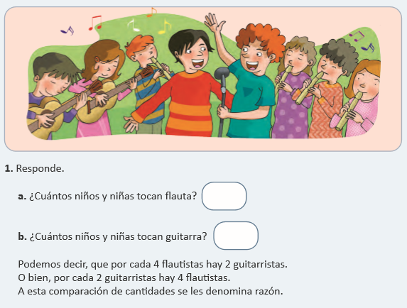

Apoyo conceptual

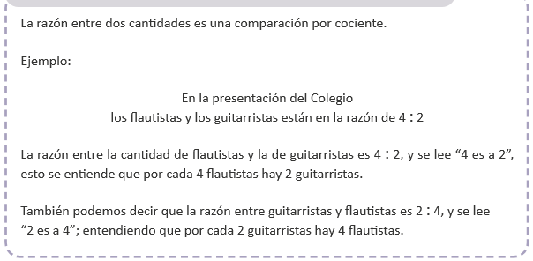

2) ACTIVIDAD
Observa las siguientes imágenes y contesta las preguntas que se plantean a continuación.
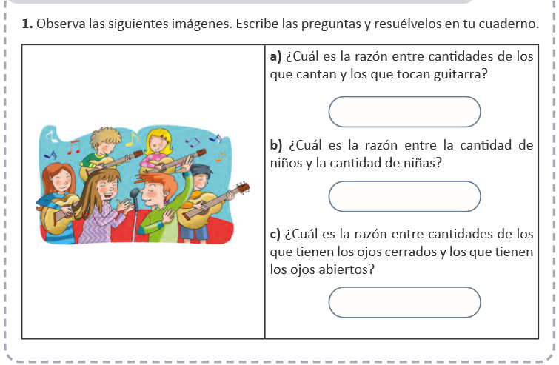

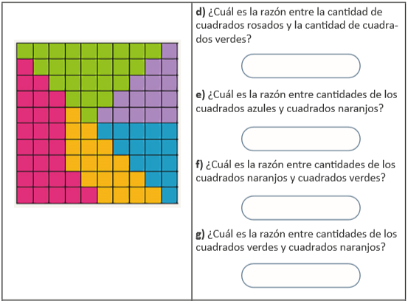
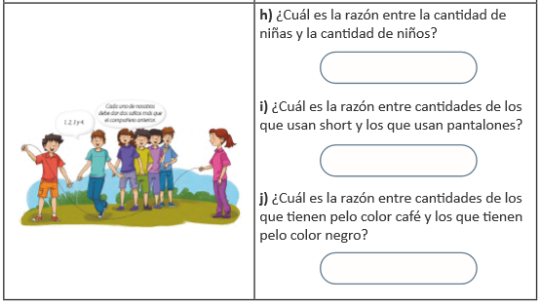
Evaluación de la clase

- Observa la siguiente imagen y responde las preguntas que se plantean a continuación:

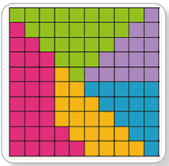

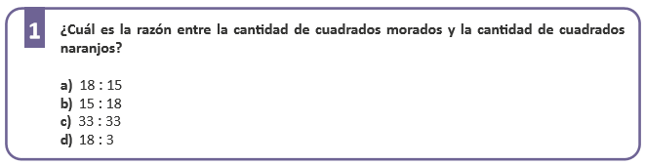


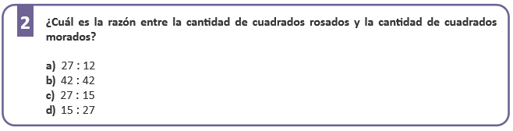

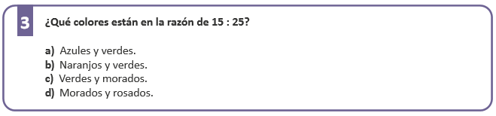

Queridos apoderados y estudiantes:
Esperando que sus familias se encuentren bien y que esta Pandemia pase pronto para volver a encontrarnos. Les quiero recordar lo importantes que son cada uno de ustedes para nosotros…
Mis más sinceros cariños y un abrazo gigante para cada uno.
Recuerden seguir estudiando, mantengan ese hábito para que cada día sean los mejores…

Pauta de corrección guía N°3: Priorización Curricular

N° Pregunta | Corrección | Puntaje
1 | a) 4  b) 2 | 2 puntos/ 2 puntos cada respuesta.
2 | a) 2 : 4  b) 3 : 3  c) 6 : 1  d) 27 : 25  e) 15 : 18  f) 18 : 15  g) 25 : 18  h) 1 : 6  i) 5 : 2  j) 4 : 3 | 20 puntos/ 2 cada respuesta.
3
Total de puntos |  | 22 Puntos

Instrucciones de envío y evaluación:
- Se solicita a los apoderados enviar fotografías de las guías resueltas al correo de la docente: cynthi_2308seguel@hotmail.com
- Si no puede imprimir las guías, o no tiene acceso a internet, está la posibilidad de desarrollarlas en el cuaderno del estudiante con letra clara y legible y traerlas una vez que se retomen las clases presenciales.
- Se adjunta tabla de evaluación con el 60% de exigencia.
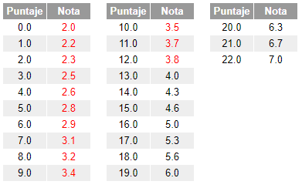
Pauta de autoevaluación: ¿Cómo lo he hecho?
A continuación te invito a contestar la siguiente pauta donde serás tú quien se evalúa, de acuerdo al trabajo que haz realizado. Con Una X marca el casillero que más te represente.
Indicadores | Bien | Regular | Mal
1) Cumplo con las actividades que me ha enviado mi profesor (a)
2) Mis guías y/o trabajos están bien presentados.
3) Estoy aprendiendo
4) Me esfuerzo por hacer un buen trabajo.

TAREA 6° Básico
Nombre alumno :
Docente : | Cynthia Arros Seguel
Asignatura : | Matemática
Semana : | 15 (13 al 17 Julio)

- Cómo tarea te desafío a realizar las siguientes actividades.

Lee atentamente el problema que se plantea a continuación y responde las preguntas:

“Juan tiene guardados distintos materiales en su oficina, entre los cuales cuenta con: 3 resmas de hojas oficio y 4 resmas tamaño carta, 2 corcheteras, 6 carpetas, 12 lápices pasta azules, 4 lápices pasta rojos, 3 gomas y 7 saca corchetes”.

- Escribe la razón entre:

a) resmas de oficio y resmas tamaño carta:

b) lápices pasta azules y rojos:

c) gomas y carpetas:

d) corcheteras y saca corchetes:

Corrección tarea 6° (SEM15)

a) 3 : 4
b) 12 : 4
c) 3 : 6
d) 2 : 7

Instrucciones de envío y evaluación:
- Se solicita a los apoderados enviar fotografías de la tarea resuelta al correo de la docente: cynthi_2308seguel@hotmail.com
- Si no puede imprimir las guías, o no tiene acceso a internet, está la posibilidad de desarrollarlas en el cuaderno del estudiante con letra clara y legible y traerlas una vez que se retomen las clases presenciales. No olvides trabajar con lápiz grafito.

